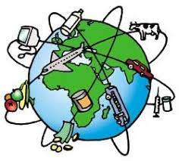
Globalisering

Læs om økonomiske globalisering og Danmark i den globale handel her:
19. Globalisering | Samfundsfag C
19.1 Økonomisk globalisering | Samfundsfag C
16.5 Globaliseringens årsager | ØkonomiNU. En grundbog til samfundsøkonomi lille video
1. Hvad betyder globalisering?
2. Hvad kendetegner den økonomiske globalisering?
3. Hvad er årsagerne til den øk. globalisering?

Danmark og globaliseringen
Læs https://samfundsfag-c.systime.dk/?id=1418
- Hvorfor handler Danmark meget med udlandet?
- Nævn de fem lande, som Danmark eksporterer flest varer til.
- Hvor stor en del af eksporten går til EU?
- Nævn Danmarks vigtigste eksportområder.

Globaliseringens fordele og ulemper
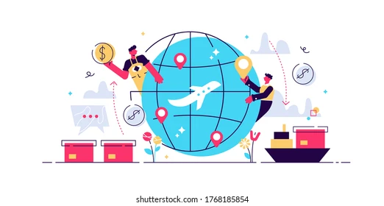
Globaliseringen har mange konsekvenser, som på samme tid kan være en fordel og ulempe afhængig af hvem man er - udfyld tabellen med fordele og ulemper nedenfor (tilføj evt. flere rækker)
Fordele https://samfundsfag-c.systime.dk/?id=1427
Ulemper https://samfundsfag-c.systime.dk/?id=1433

 | Fordele | Ulemper
Økonomisk
Politisk

Hormuzstrædet

Læs https://www.dr.dk/nyheder/udland/hvad-er-hormuzstraedet-og-hvad-sker-der-hvis-iran-lukker-det
Og https://www.dr.dk/nyheder/udland/usa-begynder-blokade-af-iranske-havne-mandag-eftermiddag
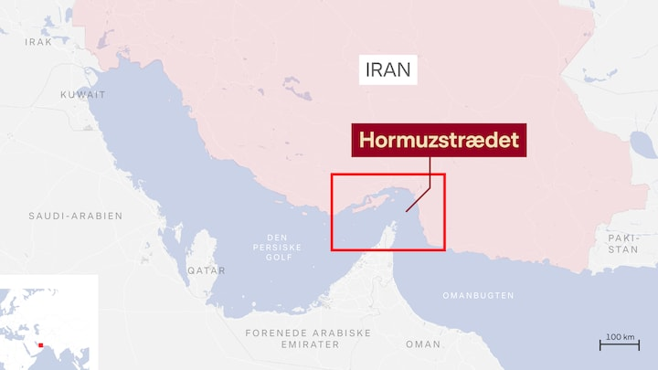
- Hvorfor er Hormuzstrædet vigtigt?
- Hvilke konsekvenser har det, når Iran lukker for strædet?
- Hvordan er lukningen af Hormuzsstædet og konsekvenserne heraf et god eksempel på, hvad globaliseringen indebærer

